CFTV IP

Câmeras IP dome varifocais

VIP S4120 VF VIP E4120 Z VIP E4320 Z

Intelbras

**DDNS**

DOMÍNIO DINÂMICO

Intelbras

**iSIC**

VISUALIZAÇÃO VIA SMARTPHONES

E TABLETS

Ø

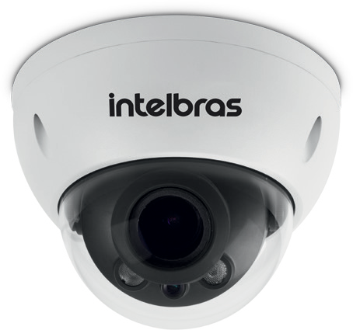

A

As câmeras IP Intelbras possuem resolução megapixel e alta definição de imagens para sistemas de monitoramento e vigilância por vídeo IP. Podem ser usadas com os sistemas de CFTV Intelbras para um sistema de monitoramento seguro, estável e integrado. A instalação e o gerenciamento podem ser feitos através de interface web de forma rápida e fácil.

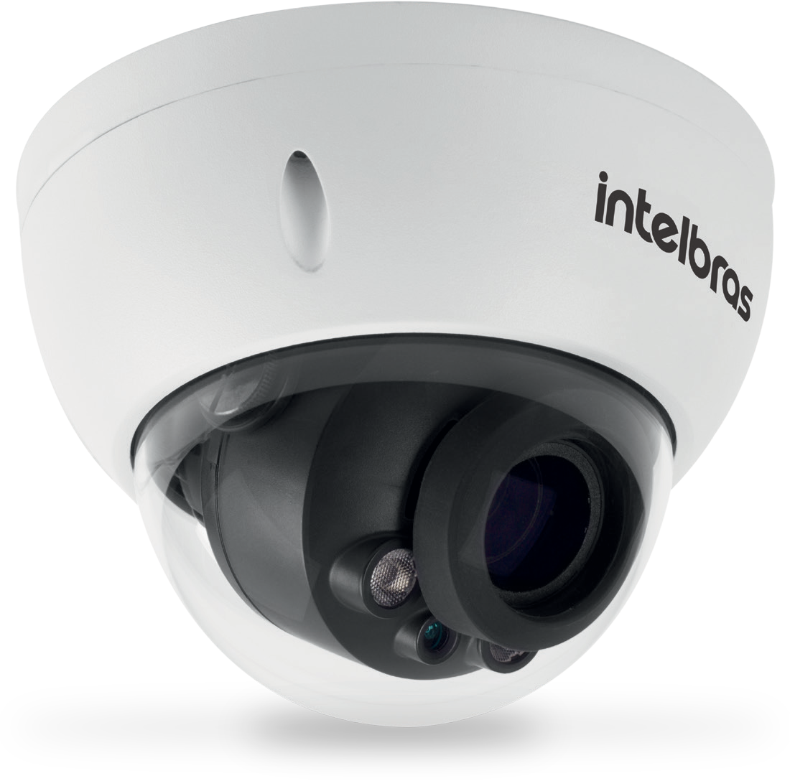

VIP S4120 VF



**425 g**

VIP E4120 Z VIP E4320 Z

Ø

A

122 mm

89 mm



**440 g**

# Características

» Resoluções de 1.3 MP (VIP S4120 VF e VIP E4120 Z) e de 3 MP (VIP E4320 Z)

» Lente de 2,7 a 12 mm motorizado

» Ajuste de foco automático (VIP E4120 Z e VIP E4320 Z)

» IR inteligente com alcance de 20 metros

» Índice de proteção IP66

» Índice de proteção IK10

» Suporte a PoE

» Função WDR

# Especificações técnicas

|  |  |  |  |
| --- | --- | --- | --- |
| **Modelo** | **VIP S4120 VF** | **VIP E4120 Z** | **VIP E4320 Z** |
| **Geral** |  |  |  |
| Processador |  | Ambarella |  |
| Sistema operacional | Linux Embarcado | |  |
| Interface do usuário | WEB, S.I.M. e iSIC | |  |
| **Câmera** | | | |
| Sensor de imagem | 1/3” Aptina CMOS | |  |
| Obturador eletrônico | 1/3 a 1/100.000s | |  |
| Iluminação mínima | 0,1 lux: colorido  0,05 lux: preto & branco (IR desligado) 0 lux: preto & branco (IR ligado) | | |
| Relação sinal-ruído |  | >50 dB |  |
| Controle de ganho | Automático/Manual | |  |
| Balanço do branco | Automático/Manual | |  |
| Compensação de luz de fundo |  | BLC / DWDR |  |
| Perfil Dia/Noite | Automático / Colorido / Preto & Branco | | |
| Modos de vídeo | Automático / Colorido / Preto & Branco | | |
| Detecção de vídeo | Até 4 regiões de detecção | |  |
| **Lente** |  |  |  |
| Distância focal |  | 2,7 a 12 mm |  |
| Abertura máxima |  | F 1.4 |  |
| Controle de foco | Manual | Automático | Automático |
| Ângulo de visão | Mínimo zoom: H: 84° / V: 64,01°  Máximo zoom:  H: 32,27° / V: 24° |  | Mínimo zoom: H: 85,1° / V: 65,3°  Máximo zoom:  H: 29,41° / V: 21,23° |
| Tipo de lente |  | Varifocal |  |
| Tipo de montagem | Montada em placa | |  |
| **Vídeo** |  |  |  |
| Compressão de vídeo | H.264/H.264H/MJPEG | |  |
| Resolução de imagem/Proporção da tela | 1.3M (1280 × 960) / 4:3  720p (1280 × 720) / 16:9  D1 (704 × 480) / 22:15  CIF (352 × 240) / 22:15 |  | 3M (2048 × 1536)  1080p (1920 × 1080)  SXGA (1280 × 1024)  1.3M (1280 × 960)  720p (1280 × 720)  D1 (704 × 576 / 704 × 480)  CIF (352 × 288 / 352 × 240) |
| Formato do vídeo |  | NTSC |  |
| Throughput |  | TCP: 24 Mbps  UDP: 24 Mbps |  |
| Bit rate | H.264: 20 kbps a 8.192 kbps  MJPEG: 32 kbps a 14.336 kbps | | H.264: 20 kbps a 8.192 kbps  MJPEG: 32 kbps a 24.576 kbps |
| Taxa de frames | Stream principal: 1.3 MP/720p (1 a 30 fps) | 3 MP (1 a 20 fps)  Stream extra: D1/CIF (1 a 30 fps) | | |
| **Rede** |  |  |  |
| Interface | RJ45 (10/100Base-T) | |  |
| Protocolos e serviços suportados | IPv4/IPv6, HTTP, HTTPS, SSL, TCP/IP, UDP, UPnP, ICMP, IGMP, SNMP, RTSP, RTP, SMTP, NTP, DHCP, DNS, PPPoE,  DDNS, FTP, Filtro IP, QoS, Multicast, Bonjour, ARP, SIP, ONVIF | | |
| Serviços DDNS | Intelbras DDNS, No-IP®, DynDNS® | | |
| Configuração de nível de acesso | Até 20 acessos simultâneos | |  |
| Navegador | Internet Explorer® 10 (ou superior), Google® Chrome e Mozilla Firefox® (a compatibilidade pode variar conforme a versão do navegador) | | |
| Smartphone | iOS, Windows Phone e Android | | |
| Aplicações e monitoramento | Intelbras SIM, SIM Plus, Intelbras IP Utility | | |
| **Características ambientais** | | | |
| Distância máxima do infravermelho |  | 20 m |  |
| Alimentação | 12 Vdc, PoE (IEEE802.3af) | |  |
| Proteção | Contra surtos e ondas eletromagnéticas (2 Kv) | | |
| Nível de proteção |  | IP66 e IK10 |  |
| Consumo de energia | 4,5 W | 7,5 W | 8,5 W |
| Temperatura de operação |  | -10 °C a 60 °C |  |
| Umidade relativa |  | <95% |  |
| Dimensões (A × Ø) |  | 89 × 122 mm |  |
| Peso | 425 g | 440 g | 440 g |

Este produto deve ser instalado e configurado por um **técnico qualificado**



VIP S4120 VF

VIP E4120 Z VIP E4320 Z

Câmeras IP dome varifocais

*Imagens ilustrativas*